ФЕДЕРАЛЬНОЕ АГЕНТСТВО ЖЕЛЕЗНОДОРОЖНОГО ТРАНСПОРТА
Федеральное государственное бюджетное образовательное учреждение
высшего образования
«Петербургский государственный университет путей сообщения
Императора Александра I»
(ФГБОУ ВО ПГУПС)

Кафедра «Инженерная геодезия»

РАБОЧАЯ ПРОГРАММА
дисциплины
«Современные проблемы землеустройства и кадастров» (Б1.Б.4)
для направления
21.04.02 «Землеустройство и кадастры»
по магистерской программе
«Геодезическое обеспечение кадастров»

Форма обучения – очная

Санкт-Петербург
2018
ЛИСТ СОГЛАСОВАНИЙ
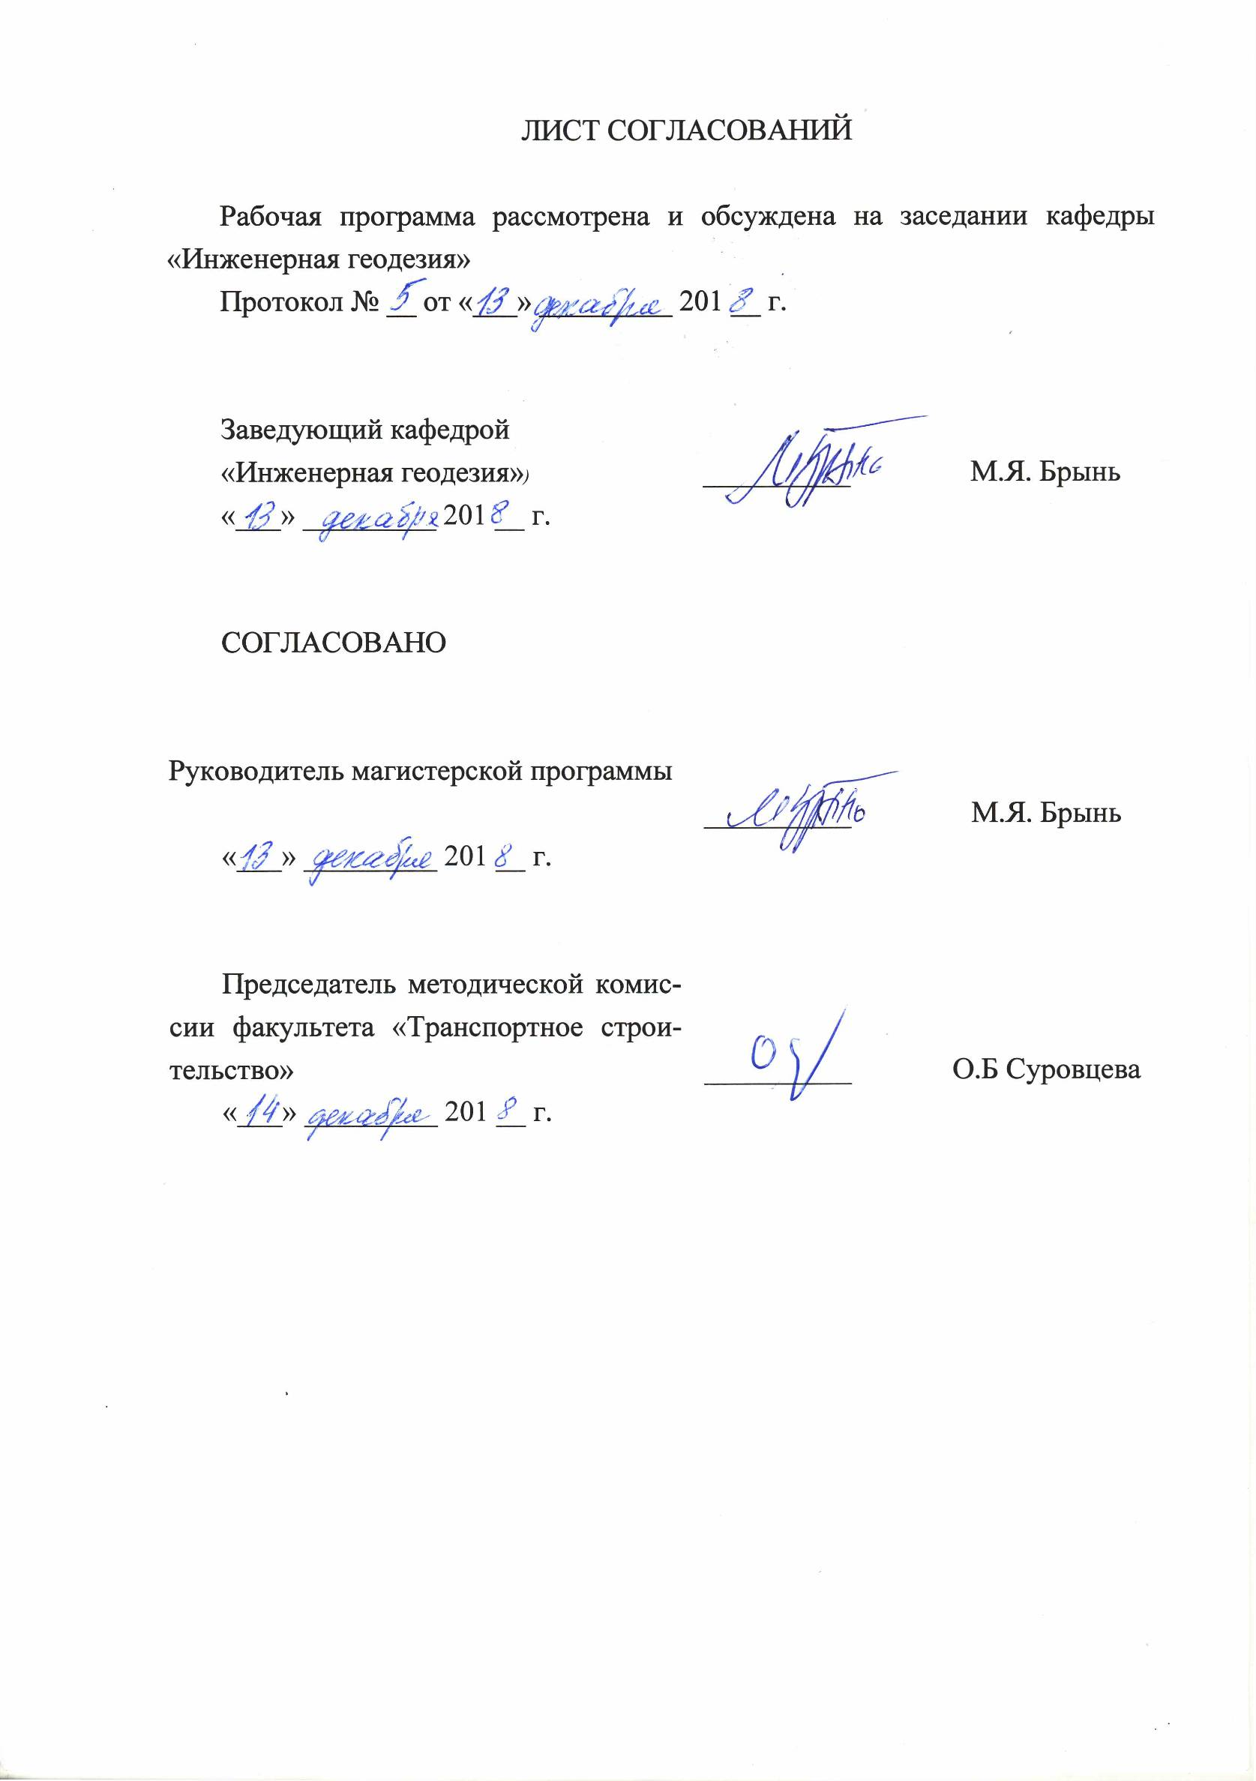
Рабочая программа рассмотрена и обсуждена на заседании кафедры «Инженерная геодезия»
Протокол № __ от «___» _________ 201 __ г.

Заведующий кафедрой  «Инженерная геодезия») | __________ | М.Я. Брынь
«___» _________ 201 __ г.

СОГЛАСОВАНО

Руководитель магистерской программы | __________ | М.Я. Брынь
«___» _________ 201 __ г.
Председатель методической комиссии факультета «Транспортное строительство» | __________ | О.Б Суровцева
«___» _________ 201 __ г.

1. Цели и задачи дисциплины

Рабочая программа составлена в соответствии с ФГОС ВО, утвержденным «30» марта 2015 г., приказ № 298 по направлению 21.04.02 «Землеустройство и кадастры» (уровень магистратуры), по дисциплине «Современные проблемы землеустройства и кадастров».
Целью освоения дисциплины является приобретение теоретических знаний и практических навыков в использовании современных способов и методов ведения землеустройства и кадастра недвижимости, организации земельного и имущественного фонда на различных административно-территориальных уровнях, на предприятиях и организациях различных форм собственности, получения, сбора, обработки и анализа информации.
Для достижения поставленной цели решаются следующие задачи:
- определение основных направлений и методических подходов в получении достоверной земельно-кадастровой информации для ее использования при решении современных проблем землеустройства и кадастра;
- обоснование необходимости и целесообразности проведения землеустроительных и кадастровых работ, адекватных современному уровню развития экономики страны;
- определение круга первоочередных задач землеустройства, государственного кадастра недвижимости, мониторинга земель, позволяющих сформировать основные направления развития научно-методического обеспечения развития земельных отношений в стране;
- выработка практических умений и приобретение навыков работы с программным обеспечением, используемым при проведении кадастровых работ;
- подготовка магистра к решению задач научно-исследовательского характера по землеустройству и формированию земельно-кадастровой информации по объектам недвижимости.

2. Перечень планируемых результатов обучения по дисциплине,
соотнесенных с планируемыми результатами освоения основной
профессиональной образовательной программы

Планируемыми результатами обучения по дисциплине являются: приобретение знаний, умений, навыков.
В результате освоения дисциплины обучающийся должен:
ЗНАТЬ:
- основы, принципы и положения правового, экономического и административного регулирования земельно-имущественных отношений;
- нормативно-правовую базу регулирования земельно-имущественных отношений и управления земельными ресурсами;
- социально-экономическую сущность земельных отношений;
- основные принципы организации кадастровых работ;
- количественные и качественные изменения использования земельных ресурсов различных административно-территориальных образований и страны в целом;
- современные проблемы землеустройства и кадастра недвижимости;
- принципы и методы управления земельными ресурсами;
- основные программные продукты, используемые при проведении землеустроительных и кадастровых работ.
УМЕТЬ:
- формулировать комплекс задач, решение которых позволит изменять кризисную ситуацию в использовании недвижимости и выводить этот процесс на новый качественный уровень;
- прогнозировать и анализировать последствия принимаемых решений при организации и проведении землеустроительных и кадастровых работ;
- использовать современные методы проектирования и обоснования проектных решений;
- разрабатывать технико-экономическое обоснование вариантов решений по планированию использования земель;
- работать в основных программных продуктах, используемых при проведении землеустроительных и кадастровых работ.
ВЛАДЕТЬ:
- способностью ориентироваться в специальной литературе;
- основами организации землеустроительных и кадастровых работ;
- навыками и спецификой проведения работ по контролю за землеустройством;
- навыками проектирования в землеустройстве и кадастровой деятельности.
- навыками определения экономических, технических и природоохранных показателей обоснования проектных решений и проведения научных исследований;
- навыками проведения работ по землеустройству и ведению кадастра недвижимости с использованием современных компьютерных технологий и геоинформационных систем, а также с учетом природных и зональных особенностей конкретных территорий.
Приобретенные знания, умения, навыки, характеризующие формирование компетенций, осваиваемые в данной дисциплине, позволяют решать профессиональные задачи, приведенные в соответствующем перечне по видам профессиональной деятельности в п. 2.4 основной профессиональной образовательной программы (ОПОП).
Изучение дисциплины направлено на формирование следующих профессиональных компетенций (ПК), соответствующих виду профессиональной деятельности, на который ориентирована программа магистратуры:

организационно-управленческая деятельность:
- способность оценивать последствия принимаемых организационно-управленческих решений при организации и проведении практической деятельности в землеустройстве и кадастрах (ПК-1);
- способность осваивать новые технологии ведения кадастров, систем автоматизированного проектирования в землеустройстве (ПК-3);
- способность оценивать затраты и результаты деятельности организации (ПК-5).
Область профессиональной деятельности обучающихся, освоивших данную дисциплину, приведена в п. 2.1 ОПОП.
Объекты профессиональной деятельности обучающихся, освоивших данную дисциплину, приведены в п. 2.2 ОПОП.

3. Место дисциплины в структуре основной профессиональной
образовательной программы

Дисциплина «Современные проблемы землеустройства и кадастров» (Б1.Б.4) относится к базовой части и является для обучающегося обязательной.

4. Объем дисциплины и виды учебной работы

Вид учебной работы | Всего часов | Семестр
 |  | 2
Контактная работа (по видам учебных занятий)  В том числе: | 36 | 36
- лекции (Л) | 18 | 18
- практические занятия (ПЗ) | - | -
- лабораторные работы (ЛР) | 18 | 18
Самостоятельная работа (СРС) (всего) | 72 | 72
Контроль | 36 | 36
Форма контроля знаний | Э | Э
Общая трудоемкость: час / з.е. | 144/4 | 144/4

Примечания: «Форма контроля знаний» – экзамен (Э).

5. Содержание и структура дисциплины

5.1 Содержание дисциплины

№ п/п | Наименование раздела  дисциплины | Содержание раздела
1. | Использование земельного фонда в современных условиях. Проблемы и перспективы | Организация использования земельных ресурсов, как система организационных и технико-экономических мероприятий современного государства. Роль землеустройства, территориального планирования, кадастров и мониторинга в этой системе. Проблемы стратегического и организационно-тактического управления.
2. | Характеристика проведения землеустройства в историческом аспекте | Роль землеустройства с момента становления по настоящее время. Изменение задач и содержания понятия «землеустройство».
3. | Современное земельное законодательство и его влияние на землеустройство | Тенденции изменения земельного законодательства. Изменение состава объектов землеустройства и видов землеустроительных работ.
4. | Виды землеустроительных работ и землеустроительная документация | Мероприятия по изучению состояния земель, планированию и организации рационального использования земель и их охраны, описанию местоположения и (или) установлению на местности границ объектов землеустройства, организации рационального использования земельных участков для осуществления сельскохозяйственного производства. Состав и виды землеустроительной документации.
5. | Современная нормативно-правовая база регулирования вопросов кадастра недвижимости | Мероприятия по проведению  и виды кадастровых работ. Переход от Государственного кадастра недвижимости к Единому государственному реестру недвижимости.
6. | Системы ведения, сбора, обновления, хранения и предоставления кадастровой информации | Автоматизированная информационная система государственного кадастра недвижимости (АИС ГКН). Федеральная государственная информационная система Единого государственного реестра недвижимости (ФГИС ЕГРН).
7. | Современные проблемы ведения государственного кадастра недвижимости | Проблемы учета и регистрации прав. Проблемы выбора учетной единицы. Проблемы установления местоположения границ. Проблемы ранее учтенных объектов недвижимости. Проблема наложения границ объектов недвижимости, внесенных в ЕГРН. Проблемы наполнения кадастра.

5.2 Разделы дисциплины и виды занятий

№ п/п | Наименование раздела дисциплины | Л | ПЗ | ЛР | СРС
1. | Использование земельного фонда в современных условиях. Проблемы и перспективы | 2 | - | - | 8
2. | Характеристика проведения землеустройства в историческом аспекте | 2 | - | 2 | 8
3. | Современное земельное законодательство и его влияние на землеустройство | 4 | - | 2 | 8
4. | Виды землеустроительных работ и землеустроительная документация | 2 | - | 4 | 16
5. | Современная нормативно-правовая база регулирования вопросов кадастра недвижимости | 2 | - | 4 | 16
6. | Системы ведения, сбора, обновления, хранения и предоставления кадастровой информации | 2 | - | 2 | 8
7. | Современные проблемы ведения государственного кадастра недвижимости | 4 | - | 4 | 8
Итого |  | 18 |  | 18 | 72

6. Перечень учебно-методического обеспечения для
самостоятельной работы обучающихся по дисциплине

№  п/п | Наименование раздела  дисциплины | Перечень учебно-методического обеспечения
1 | Использование земельного фонда в современных условиях. Проблемы и перспективы | 1. Буров, М.П. Планирование и организация землеустроительной и кадастровой деятельности [Электронный ресурс]: учебник / М.П. Буров. — Электрон. дан. — М.: Дашков и К, 2017. — 296 с. — Режим доступа: https://e.lanbook.com/book/94025  2. Современные географические информационные системы проектирования, кадастра и землеустройства [Электронный ресурс]: учеб. пособие / Д.А. Шевченко [и др.]. — Электрон. дан. — Ставрополь: СтГАУ, 2017. — 199 с. — Режим доступа: https://e.lanbook.com/book/107213  3. О землеустройстве: Федеральный закон от 18.06.2001 № 78-ФЗ // Справочно-правовая система «Консультант Плюс»: [Электронный ресурс] / Компания «Консультант Плюс»
2 | Характеристика проведения землеустройства в историческом аспекте
3 | Современное земельное законодательство и его влияние на землеустройство
4 | Виды землеустроительных работ и землеустроительная документация
5 | Современная нормативно-правовая база регулирования вопросов кадастра недвижимости | 1. Земельный кадастр как основа государственной регистрации прав на землю и иную недвижимость [Электронный ресурс]: учеб. пособие / Д.А. Шевченко [и др.]. — Электрон. дан. — Ставрополь: СтГАУ, 2017. — 94 с. — Режим доступа: https://e.lanbook.com/book/107178  2. О государственной регистрации недвижимости: Федеральный закон от 13.07.2015 № 218-ФЗ // Справочно-правовая система «Консультант Плюс»: [Электронный ресурс] / Компания «Консультант Плюс»  3. О кадастровой деятельности: Федеральный закон от 24.07.2007 № 221-ФЗ // Справочно-правовая система «Консультант Плюс»: [Электронный ресурс] / Компания «Консультант Плюс»  4. Соловицкий, А.Н. Основы кадастра недвижимости [Электронный ресурс]: учебное пособие / А.Н. Соловицкий. — Электрон. дан. — Кемерово: КузГТУ имени Т.Ф. Горбачева, 2015. — 202 с. — Режим доступа: https://e.lanbook.com/book/69525  5. Сулин, М.А. Кадастр недвижимости и мониторинг земель [Электронный ресурс] : учебное пособие / М.А. Сулин, Е.Н. Быкова, В.А. Павлова ; Под общ. ред. М.А. Сулина. — Электрон. дан. — СПб: Лань, 2019. — 368 с. — Режим доступа: https://e.lanbook.com/book/111209
6 | Системы ведения, сбора, обновления, хранения и предоставления кадастровой информации
7 | Современные проблемы ведения государственного кадастра недвижимости

7. Фонд оценочных средств для проведения текущего контроля
успеваемости и промежуточной аттестации обучающихся по дисциплине

Фонд оценочных средств по дисциплине является неотъемлемой частью рабочей программы и представлен отдельным документом, рассмотренным на заседании кафедры и утвержденным заведующим кафедрой.

8. Перечень основной и дополнительной учебной литературы, нормативно-правовой документации и других изданий, необходимых для освоения дисциплины

8.1 Перечень основной учебной литературы, необходимой для освоения дисциплины
1. Буров, М.П. Планирование и организация землеустроительной и кадастровой деятельности [Электронный ресурс]: учебник / М.П. Буров. — Электрон. дан. — М.: Дашков и К, 2017. — 296 с. — Режим доступа: https://e.lanbook.com/book/94025
2. Земельный кадастр как основа государственной регистрации прав на землю и иную недвижимость [Электронный ресурс]: учеб. пособие / Д.А. Шевченко [и др.]. — Электрон. дан. — Ставрополь: СтГАУ, 2017. — 94 с. — Режим доступа: https://e.lanbook.com/book/107178
3. Современные географические информационные системы проектирования, кадастра и землеустройства [Электронный ресурс]: учеб. пособие / Д.А. Шевченко [и др.]. — Электрон. дан. — Ставрополь: СтГАУ, 2017. — 199 с. — Режим доступа: https://e.lanbook.com/book/107213
4. Соловицкий, А.Н. Основы кадастра недвижимости [Электронный ресурс]: учебное пособие / А.Н. Соловицкий. — Электрон. дан. — Кемерово: КузГТУ имени Т.Ф. Горбачева, 2015. — 202 с. — Режим доступа: https://e.lanbook.com/book/69525
5. Сулин, М.А. Кадастр недвижимости и мониторинг земель [Электронный ресурс] : учебное пособие / М.А. Сулин, Е.Н. Быкова, В.А. Павлова ; Под общ. ред. М.А. Сулина. — Электрон. дан. — СПб: Лань, 2019. — 368 с. — Режим доступа: https://e.lanbook.com/book/111209

8.2 Перечень дополнительной учебной литературы, необходимой для освоения дисциплины
1. Ершов, В.А. Всё о земельных отношениях: кадастровый учет, право собственности, купля-продажа, аренда, налоги, ответственность [Электронный ресурс] / В.А. Ершов. — Электрон. дан. — М.: ГроссМедиа, 2010. — 384 с. — Режим доступа: https://e.lanbook.com/book/9018
2. Кадастровый учет недвижимого имущества: вопросы и ответы [Электронный ресурс] / Г.А. Мисник [и др.]. — Электрон. дан. — М.: СТАТУТ, 2015. — 176 с. — Режим доступа: https://e.lanbook.com/book/75047
3. Картографическое и геодезическое обеспечение при ведении кадастровых работ [Электронный ресурс]: учеб. пособие / Д.А. Шевченко [и др.]. — Электрон. дан. — Ставрополь : СтГАУ, 2017. — 116 с. — Режим доступа: https://e.lanbook.com/book/107181

8.3 Перечень нормативно-правовой документации, необходимой для освоения дисциплины
1. О государственной регистрации недвижимости: Федеральный закон от 13.07.2015 № 218-ФЗ // Справочно-правовая система «Консультант Плюс»: [Электронный ресурс] / Компания «Консультант Плюс»
2. О землеустройстве: Федеральный закон от 18.06.2001 № 78-ФЗ // Справочно-правовая система «Консультант Плюс»: [Электронный ресурс] / Компания «Консультант Плюс»
3. О кадастровой деятельности: Федеральный закон от 24.07.2007 № 221-ФЗ // Справочно-правовая система «Консультант Плюс»: [Электронный ресурс] / Компания «Консультант Плюс»

8.4 Другие издания, необходимые для освоения дисциплины
При освоении данной дисциплины другие издания не используются.

9. Перечень ресурсов информационно-телекоммуникационной
сети «Интернет», необходимых для освоения дисциплины
1. КонсультантПлюс [Электронный ресурс]: официальный сайт. – Режим доступа к сайту: http://www.consultant.ru
2. Министерство природных ресурсов и экологии РФ [Электронный ресурс]: официальный сайт. – Режим доступа к сайту: http://www.mnr.gov.ru
3. Министерство сельского хозяйства РФ [Электронный ресурс]: официальный сайт. – Режим доступа к сайту: http://mcx.ru
4. Министерство экономического развития РФ [Электронный ресурс]: официальный сайт. – Режим доступа к сайту: http://economy.gov.ru/minec
5. Портал сельского хозяйства России и мира [Электронный ресурс]: официальный сайт. – Режим доступа к сайту: http://www.agroacadem.ru
6. Региональная Геоинформационная система Санкт-Петербурга [Электронный ресурс]: официальный сайт. – Режим доступа к сайту: http://rgis.spb.ru
7. Росреестр. Федеральная служба государственной регистрации, кадастра и картографии [Электронный ресурс]: официальный сайт. – Режим доступа к сайту: https://rosreestr.ru
8. Российская государственная библиотека [Электронный ресурс]: официальный сайт. – Режим доступа к сайту: https://www.rsl.ru

10. Методические указания для обучающихся по освоению
дисциплины
Порядок изучения дисциплины следующий:
- Освоение разделов дисциплины производится в порядке, приведенном в разделе 5 «Содержание и структура дисциплины». Обучающийся должен освоить все разделы дисциплины с помощью учебно-методического обеспечения, приведенного в разделах 6, 8 и 9 рабочей программы.
- Для формирования компетенций обучающийся должен представить выполненные типовые контрольные задания или иные материалы, необходимые для оценки знаний, умений, навыков, предусмотренные текущим контролем (см. фонд оценочных средств по дисциплине).
- По итогам текущего контроля по дисциплине, обучающийся должен пройти промежуточную аттестацию (см. фонд оценочных средств по дисциплине).

11. Перечень информационных технологий, используемых при осуществлении образовательного процесса по дисциплине, включая
перечень программного обеспечения и информационных
справочных систем
Перечень информационных технологий, используемых при осуществлении образовательного процесса по дисциплине «Современные проблемы землеустройства и кадастров»:
- технические средства (персональные компьютеры, проектор, проекционная доска);
- методы обучения с использованием информационных технологий (демонстрация мультимедийных материалов, компьютерный практикум);
- электронная информационно-образовательная среда Петербургского государственного университета путей сообщения Императора Александра I [Электронный ресурс]. Режим доступа: http://sdo.pgups.ru;
– Операционная система Windows. Договор № ЭОА50130 от 22.01.2018;
– MS Office. Договор № ЭОА50130 от 22.01.2018;
– Антивирус Касперский. Договор № ЭОА50130 от 22.01.2018;
– AutoCAD®. Гражданско-правовой договор № 0372100021113000122-0001158-02 от 30.04.2013.
– ПроГео.

12. Описание материально-технической базы, необходимой для осуществления образовательного процесса по дисциплине

Материально-техническая база обеспечивает проведение всех видов учебных занятий, предусмотренных учебным планом по данной дисциплине, и соответствует действующим санитарным и противопожарным нормам и правилам.
Она содержит специальные помещения - учебные аудитории для проведения занятий лекционного и семинарского типов, групповых и индивидуальных консультаций, текущего контроля и промежуточной аттестации, а также помещения для самостоятельной работы и помещения для хранения и профилактического обслуживания учебного оборудования. Помещения на семестр учебного года выделяются в соответствии с расписанием занятий.
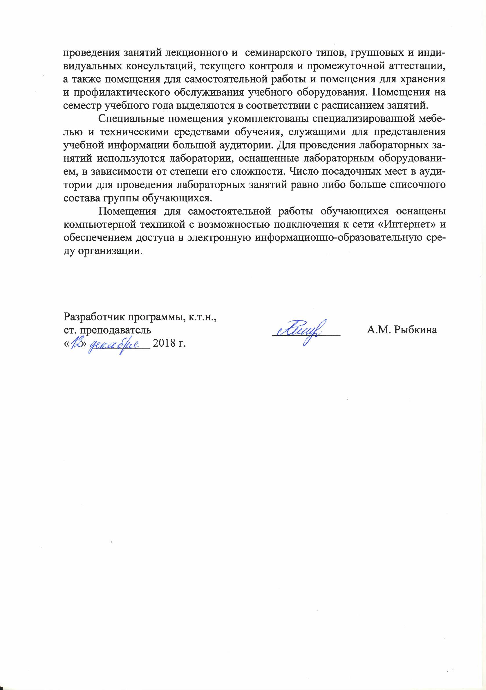Специальные помещения укомплектованы специализированной мебелью и техническими средствами обучения, служащими для представления учебной информации большой аудитории. Для проведения лабораторных занятий используются лаборатории, оснащенные лабораторным оборудованием, в зависимости от степени его сложности. Число посадочных мест в аудитории для проведения лабораторных занятий равно либо больше списочного состава группы обучающихся.
Помещения для самостоятельной работы обучающихся оснащены компьютерной техникой с возможностью подключения к сети «Интернет» и обеспечением доступа в электронную информационно-образовательную среду организации.

Разработчик программы, к.т.н.,  ст. преподаватель | ____________ | А.М. Рыбкина
« » __________ 2018 г.

